陕西省医疗保障信息平台
药品和医用耗材招采管理子系统
耗材操作手册（生产企业）

陕西省公共资源交易中心
贰零二四年十月

欢迎使用
陕西省医疗保障信息平台
药品和医用耗材招采管理子系统

关于本用户手册
本手册包含了您··药品交易所需了解的信息。手册中所出现的用户名称及相关数据均为系统测试数据，不作为任何正式采购的依据。

使用须知
操作系统要求：对操作系统要求不高，Windows XP及以上即可。
浏览器要求：涉及到签章功能，谷歌浏览器请使用 94以下版本，360极速浏览器请使用9.5以下版本，IE浏览器无限制。

用户登录
用户在浏览器中输入以下网址：
https://zwfw.shaanxi.gov.cn/ggfw/hallEnter/#/Index?accessToken=123 进入陕西省医保公共服务网上服务大厅医保公共服务门户页面，点击【单位登录】进入登录页面。
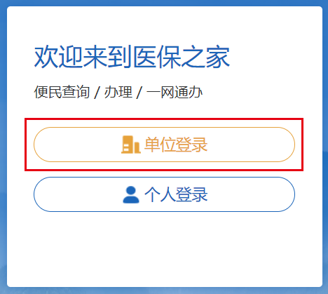

CA证书登录
登录界面中点击【】。
插入CAKey选择证书。
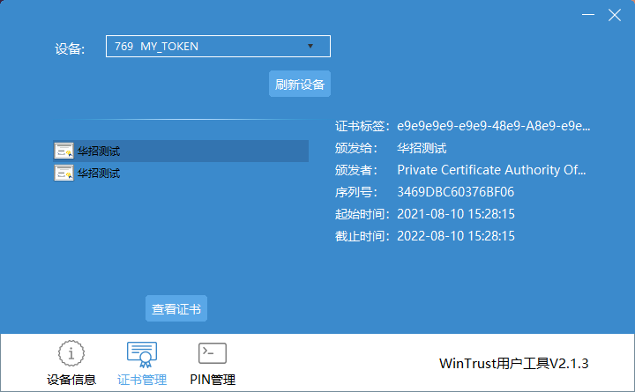
点击【】，在弹出的对话框中输入用户口令，点击【确定】即可登录公共服务网上服务大厅。
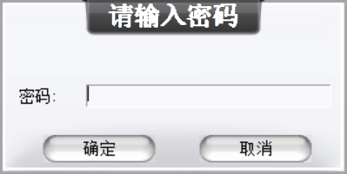
点击登录，在弹出的对话框中输入用户口令，点击【确定】即可进入公共服务网上服务大厅。登录成功后点击【】，跳转至我的服务大厅，点击【】后跳转至“药品和医用耗材招采管理子系统”。

功能介绍

挂网目录管理
进入耗材交易结算模块
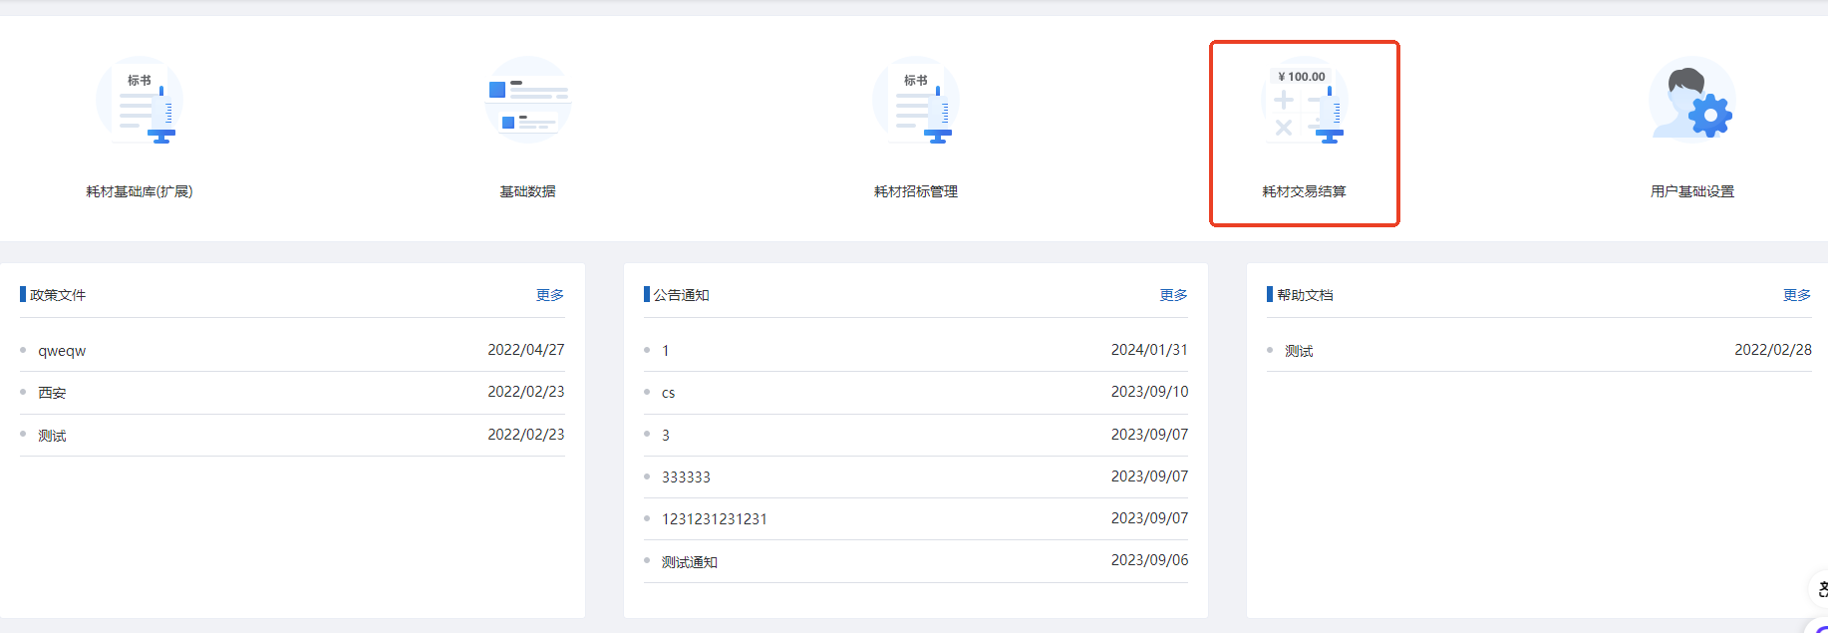
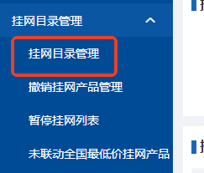
打开挂网目录管理如下图：
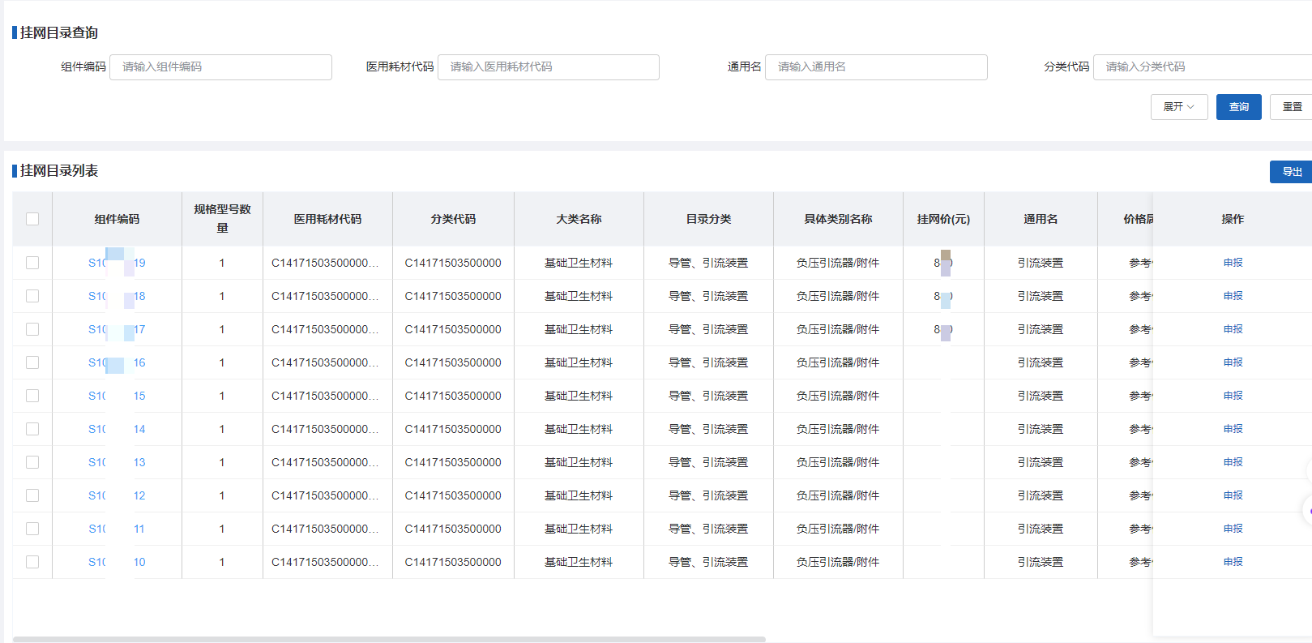
企业找到需要调整限价的产品点击操作栏“申报”按钮，目前此功能只限定普通耗材参考价调整至限价的产品。
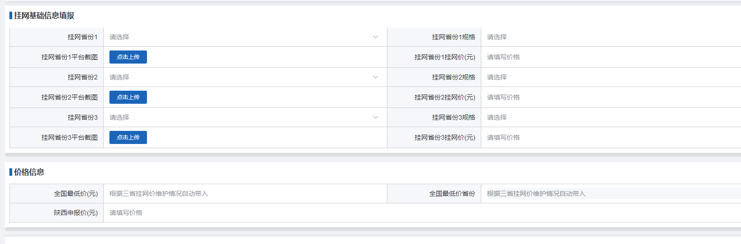
企业需要上传三省挂网价格和相关证明材料填写完成后提交平台进行审核。

